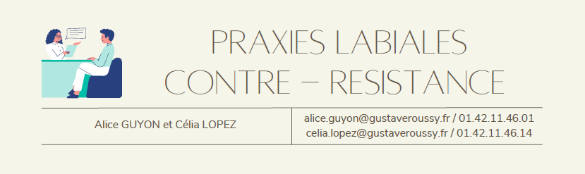
- Commencer par gonfler les joues bien fort, puis appuyer sur les joues avec les doigts tout en résistant avec les lèvres pour que l’air ne s’échappe pas par la bouche. Tenir 10 secondes puis relâcher toniquement.
- Gonfler, mettre de l’air au-dessus des lèvres, puis sous les lèvres, puis appuyer avec les doigts là où est stocké l’air en essayant de bien le garder.
- Mettre votre index en bouche et tirer sur le coin des lèvres à droite pendant que les lèvres cherchent à résister. Faire la même chose à gauche. Tenir 5 secondes de chaque côté.
- Tenir un abaisse langue entre les lèvres qui sont avancées, mais sans s’aider des dents, pendant 10 secondes. Maintenir l’abaisse-langue le plus droit possible. Puis mettre des pièces de monnaie aux extrémités de l’abaisse-langue pour rajouter du poids. Tenir à nouveau 10 secondes.

